项目需求
序号 | 仪器设备名称 | 规格型号及  主要技术参数 | 单位 | 数量 | 样式参考
1 | 电脑桌椅 | 钢结构，桌子≥180cm*≥58cm*≥76cm，双人位（包括 50 张凳子，材质相同）  面板采用 E1 级环保型材三聚氰胺面板， 截面采用优质 PVC 封边，防水耐磨，凡有虫孔、节疤、蓝斑、裂纹的木料不使用于产品的任何部位；  桌底、层板（搁板）底部必须着色（平衡纸除外）并保持干净，不得有污染；  成品包装方式，满足运输、组装等要求； 结构合乎安全性、牢固性，并能严格按组合说明书之说明进行组合；  五金配置齐全、无生锈、变形、螺丝选用正确；  包装表面书写工整、无错写、漏写、少写现象，沙发五金配件包装齐全。  以上所要求材料、半成品、成品达到国家环保标准要求。 | 套 | 25 | 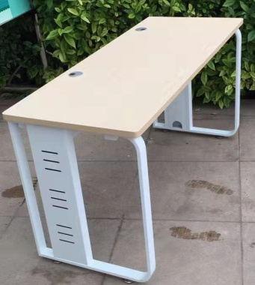  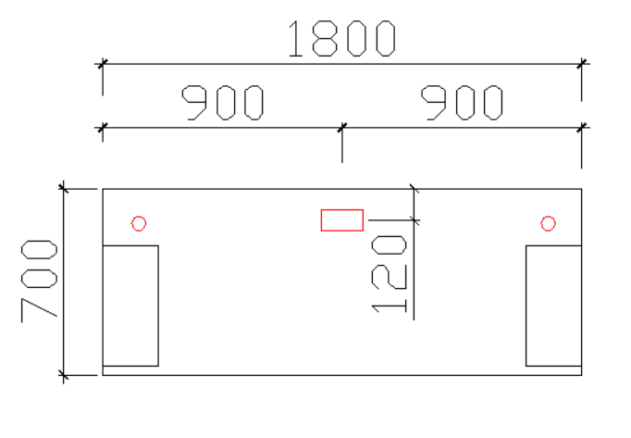
2 | 多媒体讲台 | 钢制多功能教学中控讲台木面  （1100*780*1000）/厚度 1.2-1.5mm 优质冷轧钢板，桌面木质耐划台面，实木橡木扶手/全封闭结构，液晶显示器采用翻转设计，可放置 17-24 寸显示器/带隐藏抽拉视频展台放置区/键盘采用翻转式操作，关闭后所有设备都隐藏在讲台内。 | 张 | 1

注：（1）本项目所供应产品需提供至少一年的保修服务，保修期自产品验收通过之日起计算。
（2）中标企业需在中标后15日内完成电脑桌椅和多媒体讲台的安装调试，并符合实验室整体设计和设备布置需求。

